ŠVIETIMO, KULTŪROS, SPORTO IR JAUNIMO REIKALŲ KOMITETO
2020 M. VEIKLOS ATASKAITA

Ukmergės rajono savivaldybės tarybos (toliau – Taryba) 2019–2023 m. kadencijos komitetai sudaryti 2019 m. gegužės 21 d. Tarybos sprendimu Nr. 7-8 „Dėl Ukmergės rajono savivaldybės tarybos komitetų sudarymo“. 2020 m. rugsėjo 24 d. Tarybos sprendimu Nr. 7-236 vietoje Andriaus Kalesniko į komiteto sudėtį įrašyta Liucija Dzigienė.

Švietimo, kultūros, sporto ir jaunimo reikalų komitetas:
Pirmininkė – Liucija Dzigienė.
Pavaduotoja – Danutė Užkurėlytė.
Nariai:
Audronė Augustėnienė;
Aušrinė Stočkutė.

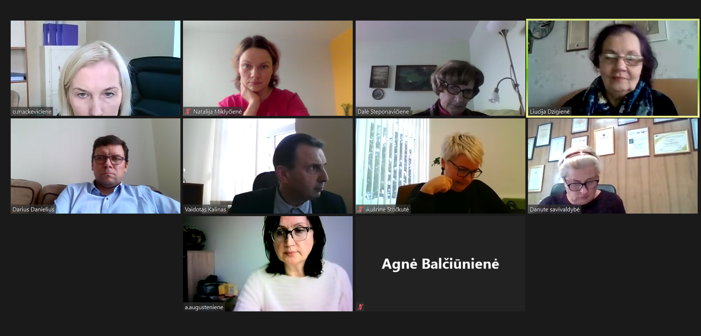
Nuotolinis posėdis

2020 metais vyko 16 Švietimo, kultūros, sporto ir jaunimo reikalų komiteto posėdžių, 5 iš jų vyko nuotoliniu būdu. Didžiojoje dalyje posėdžių buvo svarstomi Tarybos posėdžiui teikiami svarstyti sprendimų projektai. Komitetas pateikė 7 rekomendacijas Tarybai teikiamais svarstyti klausimais, dėl 6 sprendimų projektų siūlyta spręsti Taryboje, 1 sprendimo projektui nepritarta, dėl 3 sprendimo projektų sprendimas nepriimtas. Daugumai svarstytų sprendimų projektų buvo pritarta.

Komiteto rekomendacijos Tarybai teikiamais svarstyti klausimais

Posėdžio data, protokolo Nr. | Svarstyti klausimai | Rekomendacijos | Rekomendacijų vykdymas
2020-01-21  Nr. 27-1 | Dėl Ukmergės rajono savivaldybės ilgalaikio materialiojo turto viešo nuomos konkurso ir nuomos be konkurso organizavimo ir vykdymo tvarkos aprašo patvirtinimo. | Rekomenduota ieškoti galimybių vietos bendruomenėms švietimo įstaigų patalpas laisvu nuo tiesioginės veiklos metu suteikti lengvatinėmis sąlygomis. | Atsižvelgta.  2020-01-30 Tarybos sprendimas Nr. 7-16. (Taryba motyvuotu sprendimu turi teisę padidinti/sumažinti, ilgalaikio materialiojo turto išnuomoto ne konkurso būdu, nuompinigių dydį.)
2020-02-11  Nr. 27-3 | Dėl pritarimo projekto „Liaušių kaimo bendruomenės verslo pradžia“ įgyvendinimui. | Rekomenduota projekto lėšas skirti tik greideriavimo technikai įsigyti, atsisakant laisvalaikio pramogų organizavimo. | Neatsižvelgta.  (Įsigyta – greideris, malkų kapoklė, batutai, mobili pirtis ir kubilas)
2020-02-11  Nr. 27-3 | Dėl Ukmergės rajono savivaldybės 2020 m. biudžeto patvirtinimo. | Rekomenduota Ukmergės rajono savivaldybės 2020 m. biudžete:  1. papildomai skirti 11,7 tūkst. Eur Ukmergės sporto centro Šventupės sporto bazei (langų pakeitimui). | Neatsižvelgta. Skirta 10 tūkst. Eur.
2020-02-11  Nr. 27-3 |  | 2. papildomai skirti 300 Eur Etninės kultūros globos programai. | Atsižvelgta.  2020-02-20 Tarybos sprendimas Nr. 7-28.
2020-02-11  Nr. 27-3 |  | 3. sumažinti Ukmergės kultūros centrui skirtus asignavimus automobilio įsigijimui iki 30 tūkst. Eur (vietoje 37 tūkst. Eur) (7 tūkst. Eur skirti Šventupės sporto bazės langų pakeitimui). | Neatsižvelgta. Skirta 22 tūkst. Eur.
2020-02-11  Nr. 27-3 |  | Rekomenduota leidybinės veiklos programą „Eskizai“ perduoti administruoti Ukmergės kraštotyros muziejui. | Neatsižvelgta. Rekomendacija perteklinė.
2020-04-21  Nr. 27-6 | Dėl Ukmergės nestacionarių socialinių paslaugų centro 2019 metų veiklos ataskaitos. | Rekomenduota savivaldybės merui kreiptis į Tarybą dėl pavedimo savivaldybės Kontrolės ir audito tarnybai atlikti neeilinį Ukmergės nestacionarių socialinių paslaugų centro patikrinimą. | Atsižvelgta.  2020-05-28 d. Tarybos sprendimas Nr. 7-148.
2020-05-19  Nr. 27-7 | Dėl Ukmergės rajono savivaldybės kontrolieriaus, administracijos direktoriaus ir direktoriaus pavaduotojo pareigybių aprašymų patvirtinimo. | Rekomenduota Danutę Užkurėlytę įtraukti į Ukmergės rajono kultūros ir kūrybinės veiklos skatinimo programos projektų vertinimo komisijos sudėtį. | Atsižvelgta.  2020-05-28 Tarybos sprendimas Nr. 7-146.
2020-08-18  Nr. 27-11 | Dėl Ukmergės rajono savivaldybės kontrolieriaus, administracijos direktoriaus ir direktoriaus pavaduotojo pareigybių aprašymų patvirtinimo. | Rekomenduota papildyti Ukmergės rajono savivaldybės kontrolieriaus ir administracijos direktoriaus pareigybių aprašymų kalbos mokėjimo reikalavimus, įtraukiant prancūzų, vokiečių kalbas. | Atsižvelgta.  2020-08-27 Tarybos sprendimas Nr. 7-184.
2020-12-08  Nr. 27-17 | Dėl projektų, skirtų gyvenamajai aplinkai gerinti. (2 alternatyvos) | Rekomenduota rengti vieną bendrą tvarką. | Atsižvelgta.  2020-12-21 Tarybos sprendimas Nr. 7-285.

Papildomi komiteto iniciatyva svarstyti klausimai

Be Tarybai teikiamų sprendimų projektų nagrinėjimo, papildomai komitete svarstyti kiti komiteto kompetencijos sritims priskirti klausimai. Šiais klausimais pateikta 5 rekomendacijų. Detalesnė informacija pateikiama lentelėje.

Posėdžio data, protokolo Nr. | Svarstyti klausimai | Priimti sprendimai/pateiktos rekomendacijos | Rekomendacijų vykdymas
2020-01-28  Nr. 27-2 | Dėl Ukmergės sporto centro veiklos perspektyvų. | Rekomenduota savivaldybės administracijai ir Ukmergės sporto centrui svarstyti galimybę nuo 2020 m. kovo mėnesio organizuoti sporto veiklas ikimokyklinėse įstaigose. | Atsižvelgta.  2020-08-27 Tarybos sprendimas Nr. 7-197 (sudaryta galimybė komplektuoti Sporto centre grupes ikimokyklinio ir priešmokyklinio amžiaus vaikams)
2020-01-28  Nr. 27-2 | Dėl Ukmergės sporto centro veiklos perspektyvų. | Organizuoti Švietimo, kultūros, sporto ir jaunimo reikalų komiteto posėdį 2020 m. birželio mėnesį, Ukmergės rajono ikimokyklinio ugdymo programų peržiūrai. | Neįvykdyta.
2020-03-03  Nr. 27-4 | Dėl Ukmergės kraštotyros muziejaus veiklos perspektyvų. | Rekomenduota Ukmergės rajono savivaldybei perimti Ukmergės kraštotyros muziejui priklausančias patalpas, esančias Kęstučio a. 2-2, Ukmergėje. | Atsižvelgta.  2020-12-21 Tarybos sprendimas Nr. 7-311.
2020-03-03  Nr. 27-4 | Dėl galimybių dalyvauti 2014–2021 m. Europos ekonominės erdvės finansinio mechanizmo programoje „Kultūra“ planuojant objektus ir veiklas. | Pristatytos Siesikų dvaro vystymo perspektyvos gavus programos „Kultūra“ paramą.
2020-03-17  Nr. 27-5 | Dėl pasisakymo Piliečių tribūnoje dėl Šventosios upės pakrantės tvarkymo darbus, kuriuos organizuoja miesto bendruomenė; apie poreikį įrengti poilsio zonas prie Šventosios upės; apie užsienio delegacijų priėmimą savivaldybėje. | Išklausyta informacija dėl pasisakymo. Aptartas piliečiui rengiamas atsakymas.
2020-04-21  Nr. 27-6 | Dėl valstybinių brandos egzaminų organizavimo ir vykdymo. | Rekomenduota Ukmergės rajono savivaldybės merui kreiptis į Švietimo, mokslo ir sporto ministeriją, Savivaldybių asociaciją ir Lietuvos Respublikos Seimo Švietimo ir mokslo komitetą su prašymu peržiūrėti brandos egzaminų tvarkaraštį ir svartyti galimybę sumažinti egzaminus laikančių mokinių grupes. | Nesikreipta, nes buvo pakeistas 2020–2021 m. m. Brandos egzaminų organizavimo ir vykdymo tvarkos aprašas.
2020-06-09  Nr. 27-9 | Dėl Ukmergės sporto centro veiklos vystymo perspektyvų. | Rekomenduota Ukmergės rajono savivaldybės administracijos direktoriui ankstinti Ukmergės sporto centro plaukimo baseino eksploatacijos laiką t.y. darbą pradėti nuo 2020 m. rugsėjo 3 savaitės. | Atsižvelgta.  2020-09-04 savivaldybės administracijos direktoriaus įsakymas Nr. 13-1418.
2020-06-09  Nr. 27-9 | Dėl Ukmergės rajono savivaldybės švietimo įstaigų ūkio modernizavimo galimybių. | Diskutuota ir kelti klausimai dėl galimybių modernizuoti švietimo įstaigų ūkį (teritorijos tvarkymas, naujų mokyklinių spintelių įsigijimas ir pan.)
2020-06-09  Nr. 27-9 | Ukmergės švietimo pagalbos tarnybos direktoriaus tarnybinio patikrinimo išvadų analizė. | Pristatyti Švietimo tarnybos vidaus audito ataskaita ir rekomendacijų, pateiktų ataskaitoje, įgyvendinimo priemonių planas.
2020-10-14  Nr. 27-13 | Dėl Ukmergės Dukstynos pagrindinės mokyklos pamaininio ugdymo organizavimo. | Rekomenduota Ukmergės Dukstynos pagrindinės mokyklos direktorei, pasibaigus mokinių rudens atostogoms (nuo š. m. lapkričio 3 d.), organizuoti ugdymą viena pamaina. | Atsižvelgta.
2020-10-20  Nr. 27-14 | Dėl tradicinio Vasario 16-osios bėgimo Pabaiskas–Ukmergė vystymo perspektyvų. | Pritarta darbo grupės sudarymui dėl tolimesnio Vasario 16-osios bėgimo Pabaiskas–Ukmergė vystymo. | Atsižvelgta.  Darbo grupė sudaryta 2020-11-25 mero potvarkis Nr. 9-58 (pateiktos išvados).
2020-10-20  Nr. 27-14 | Dėl energijos efektyvumo didinimo Ukmergės rajono švietimo įstaigose projekto. | Pritarta Energijos efektyvumo didinimo Ukmergės rajono švietimo įstaigose projektui. | 2020-12-21 Tarybos sprendimas Nr. 7-293.

Komitetai pagal savo kompetenciją priima rekomendacinius sprendimus.

Komiteto pirmininkė Liucija Dzigienė

